**APP管理开发文档**

目录

12.App管理 2

12.1 充值通道管理 2

充值通道列表 2

新增|修改充值通道层级弹窗 4

改变状态（禁用/启用）确认操作 5

删除充值通道的确认操作 6

12.2 广告配置 6

广告配置列表 7

新增|修改广告配置层级弹窗 8

删除广告配置的确认操作 9

12.3 客服管理 9

客服列表 9

新增|修改客服层级弹窗 10

删除客服的确认操作 11

12.4 充值导航 11

12.5 充值金额设定 11

12.6 弹窗设置 12

弹窗设置列表 12

新增|修改弹窗设置弹窗 13

删除弹窗设置的确认操作 14

# 12.App管理

## 12.1 充值通道管理

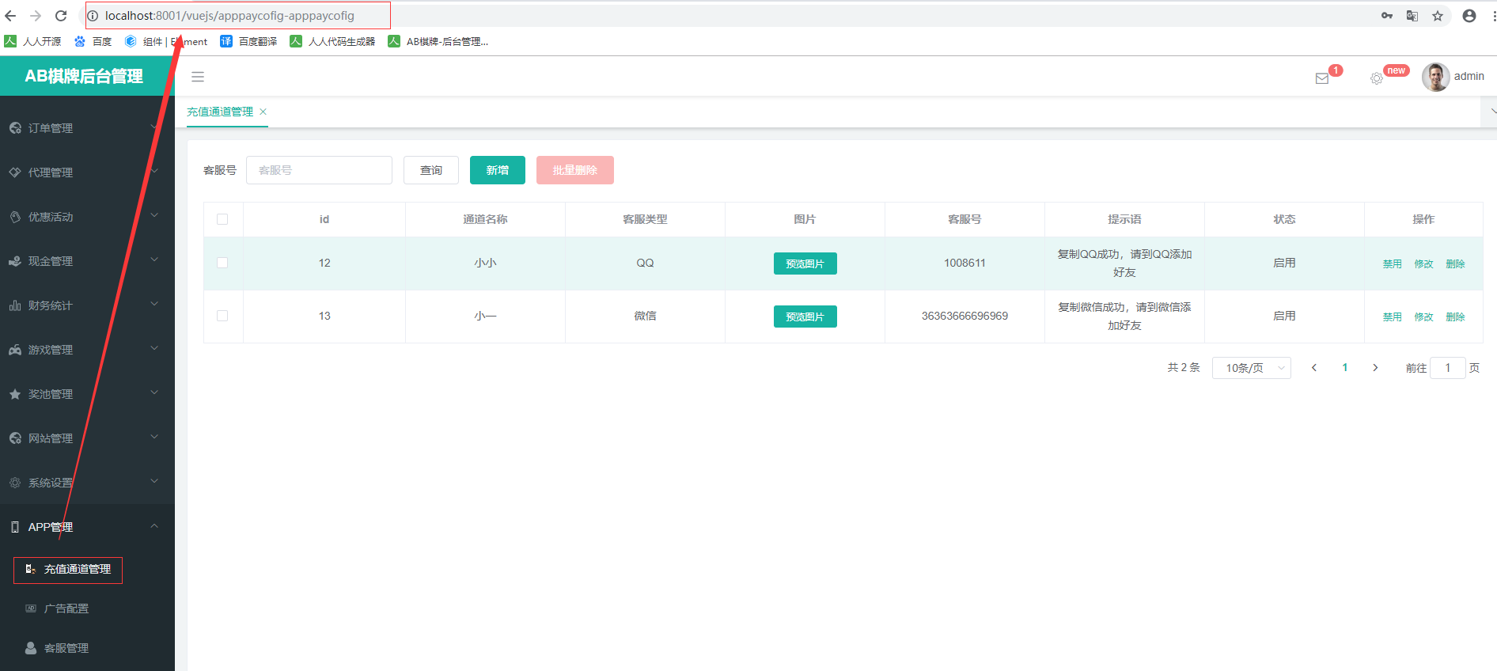



### 充值通道列表

1. 根据筛选条件查询出列表
2. 返回列表并结束
3. 点击图片栏的预览图片按钮，查看图片
4. 控制层Controller类：com.xmsy.server.zxyy.webhome.modules.manager.apppaycofig.controller;
5. 请求方法：list（）

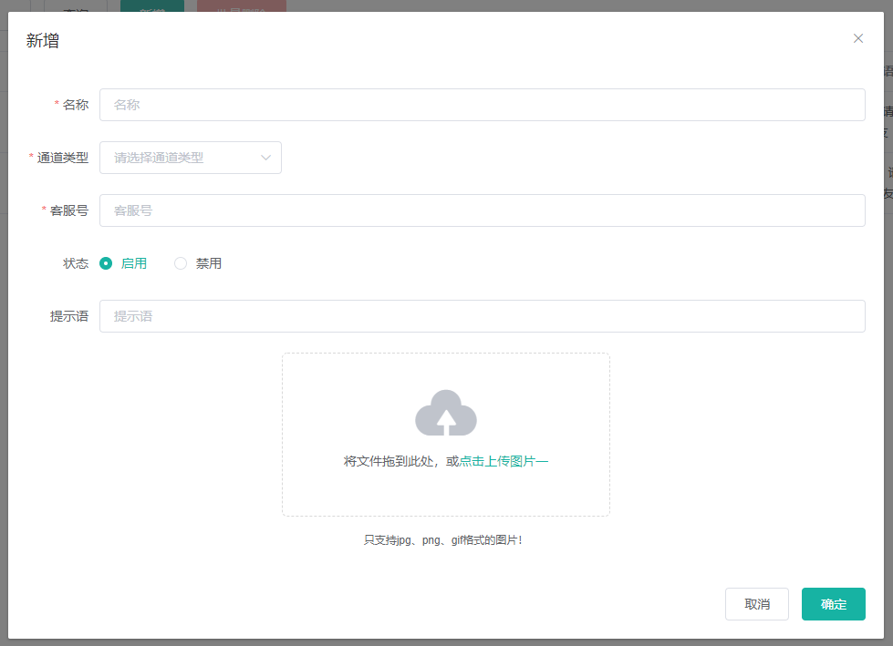

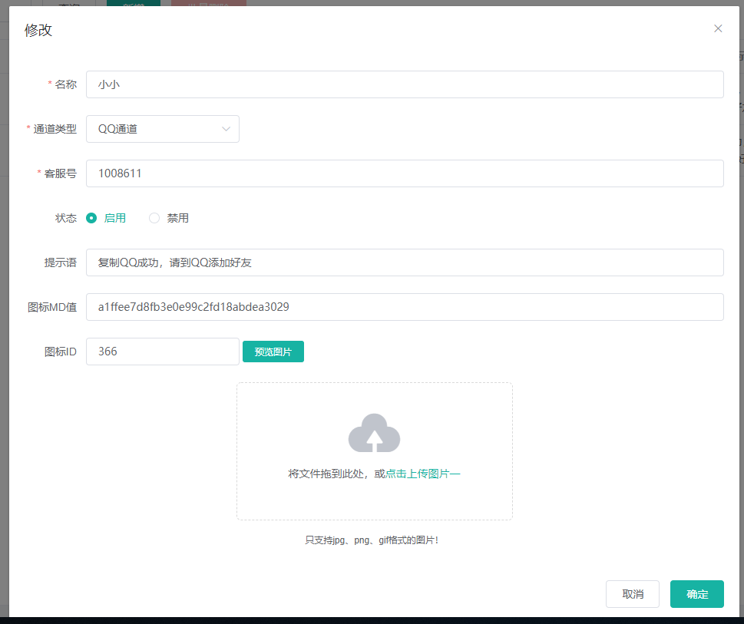

### 新增|修改充值通道层级弹窗

1. 标红星的栏位必填；
2. 将图片上传到上图提示的地方
3. 点击保存，需要验证栏位输入值的数据格式
4. 保存到层级表

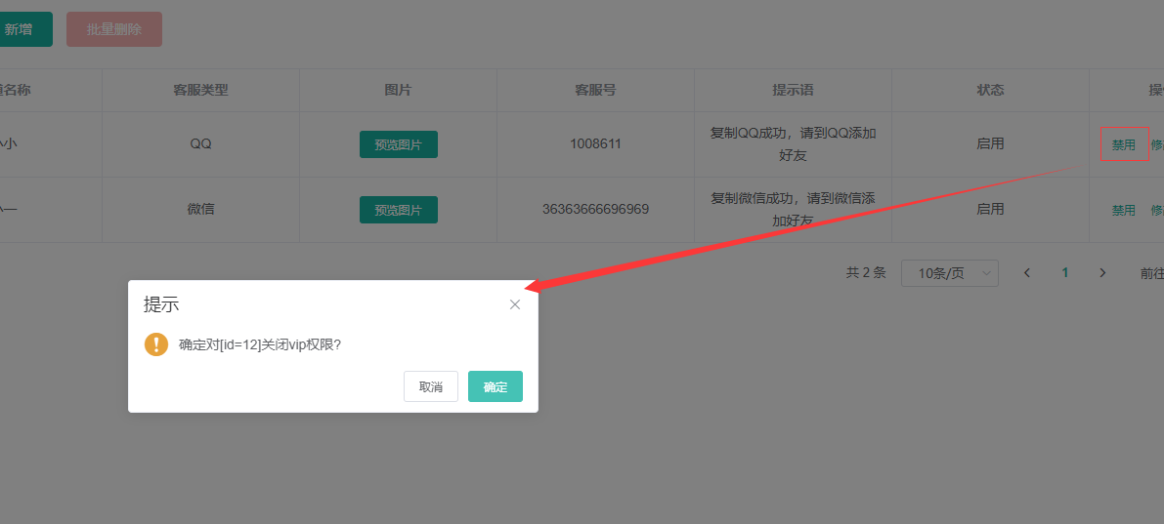

### 改变状态（禁用/启用）确认操作

1. 点击禁用或启用按钮，会弹出禁用或启用确认弹窗
2. 点击确定，执行逻辑禁用或启用操作
3. 点击取消，则结束
4. 结束

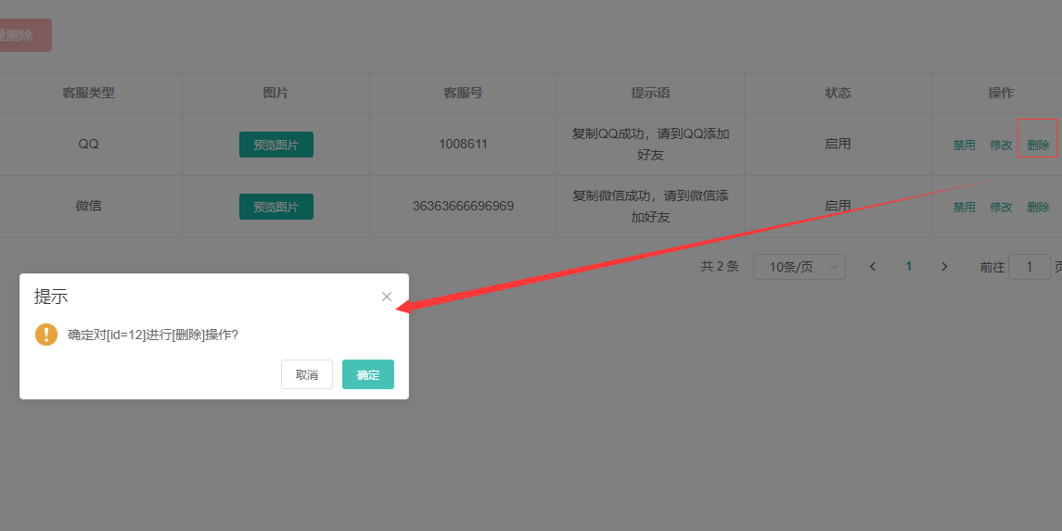

### 删除充值通道的确认操作

1. 点击删除或者批量删除按钮，会弹出删除确认弹窗
2. 点击确定，执行逻辑删除操作
3. 点击取消，则结束
4. 结束

## 12.2 广告配置

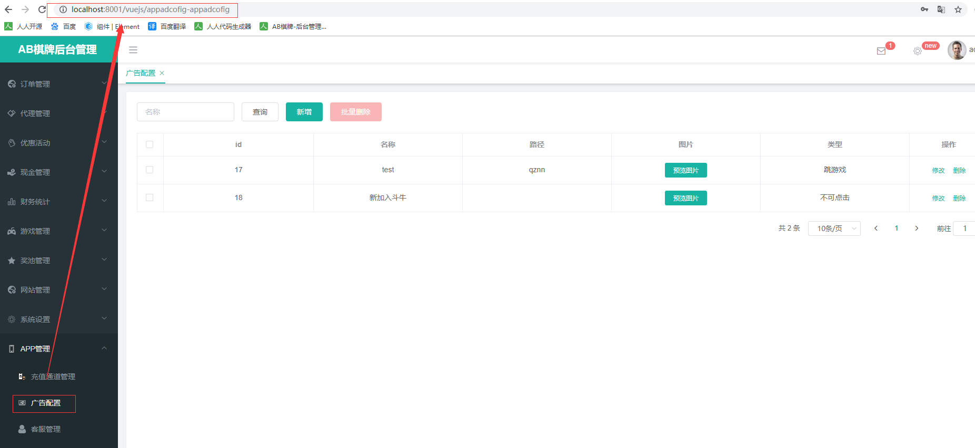

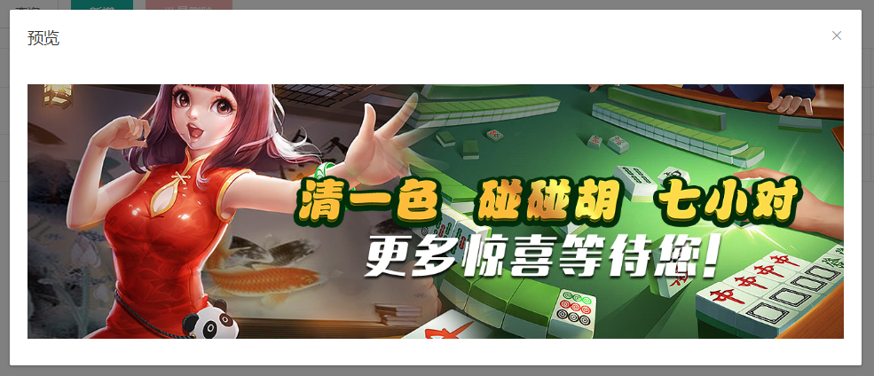

### 广告配置列表

1. 根据筛选条件查询出列表
2. 返回列表并结束
3. 点击图片栏的预览图片按钮，查看图片
4. 控制层Controller类：com.xmsy.server.zxyy.webhome.modules.manager.appadcofig.controller;
5. 请求方法：list（）

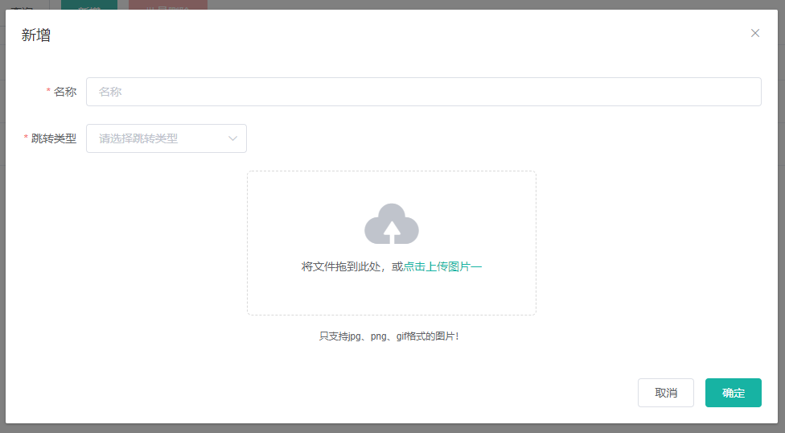

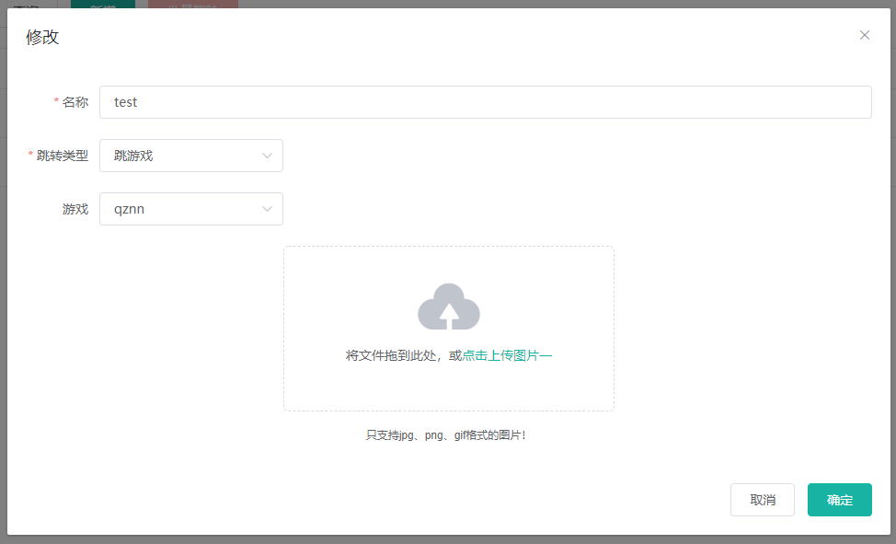

### 新增|修改广告配置层级弹窗

1. 标红星的栏位必填；
2. 将图片上传到上图提示的地方
3. 点击保存，需要验证栏位输入值的数据格式
4. 保存到层级表

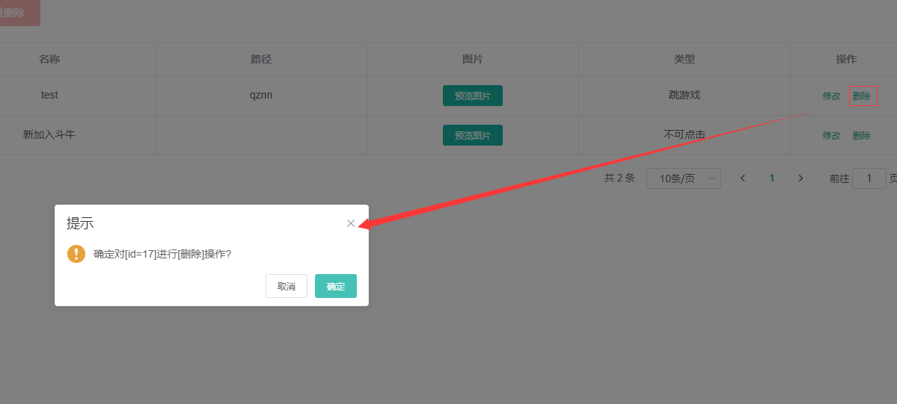

### 删除广告配置的确认操作

1. 点击删除或者批量删除按钮，会弹出删除确认弹窗
2. 点击确定，执行逻辑删除操作
3. 点击取消，则结束
4. 结束

## 12.3 客服管理

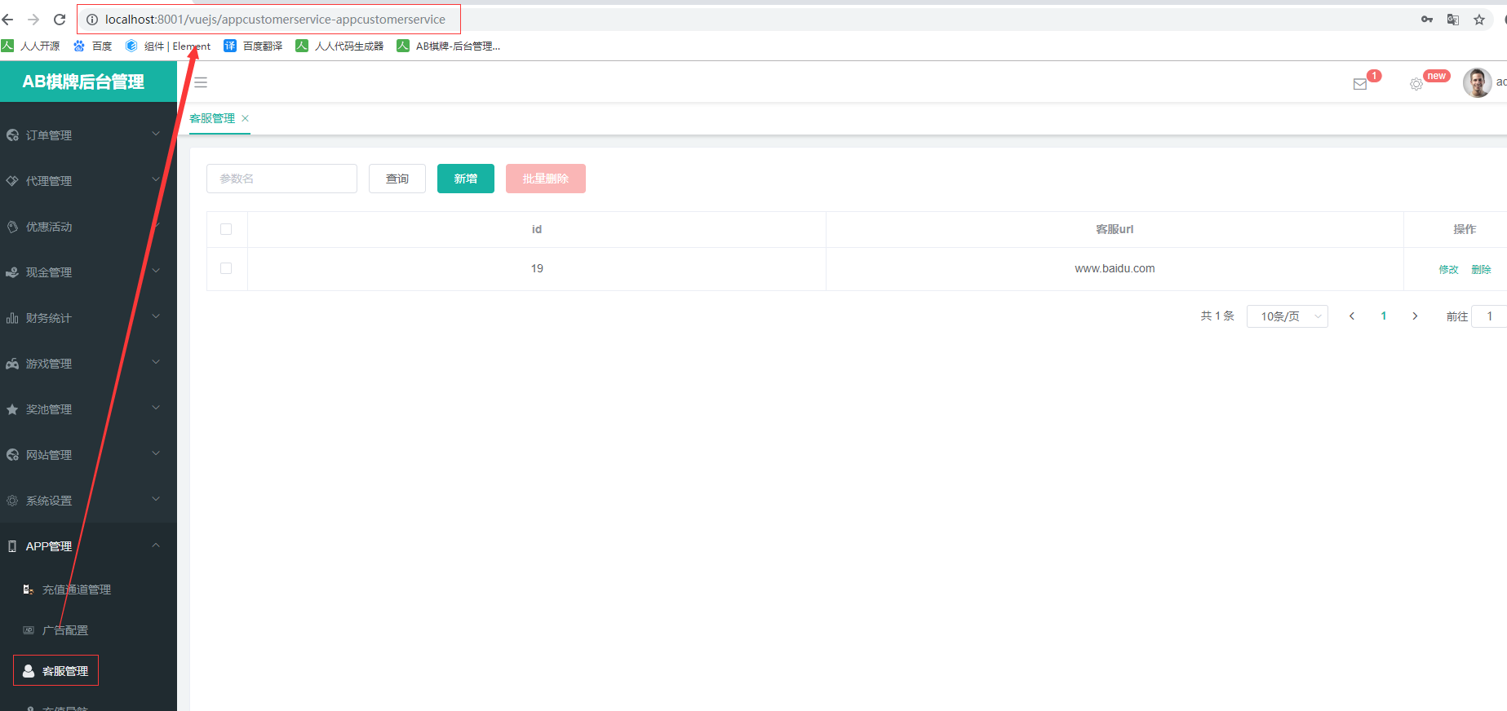

### 客服列表

1. 根据筛选条件查询出列表
2. 返回列表并结束
3. 点击图片栏的预览图片按钮，查看图片
4. 控制层Controller类：com.xmsy.server.zxyy.webhome.modules.manager.appcustomerservice.controller;
5. 请求方法：list（）

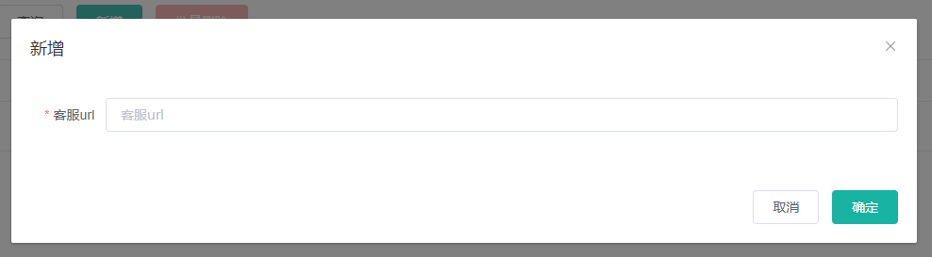

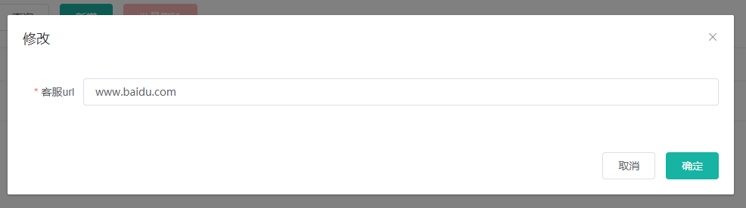

### 新增|修改客服层级弹窗

1. 标红星的栏位必填；
2. 点击保存，需要验证栏位输入值的数据格式
3. 保存到层级表

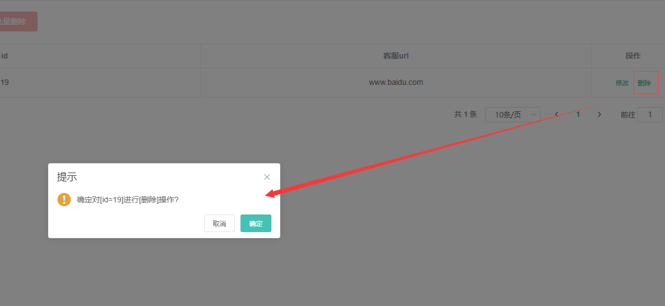

### 删除客服的确认操作

1. 点击删除或者批量删除按钮，会弹出删除确认弹窗
2. 点击确定，执行逻辑删除操作
3. 点击取消，则结束
4. 结束

## 12.4 充值导航

注：该功能暂未实现

## 12.5 充值金额设定

注：该功能暂未实现

## 12.6 弹窗设置

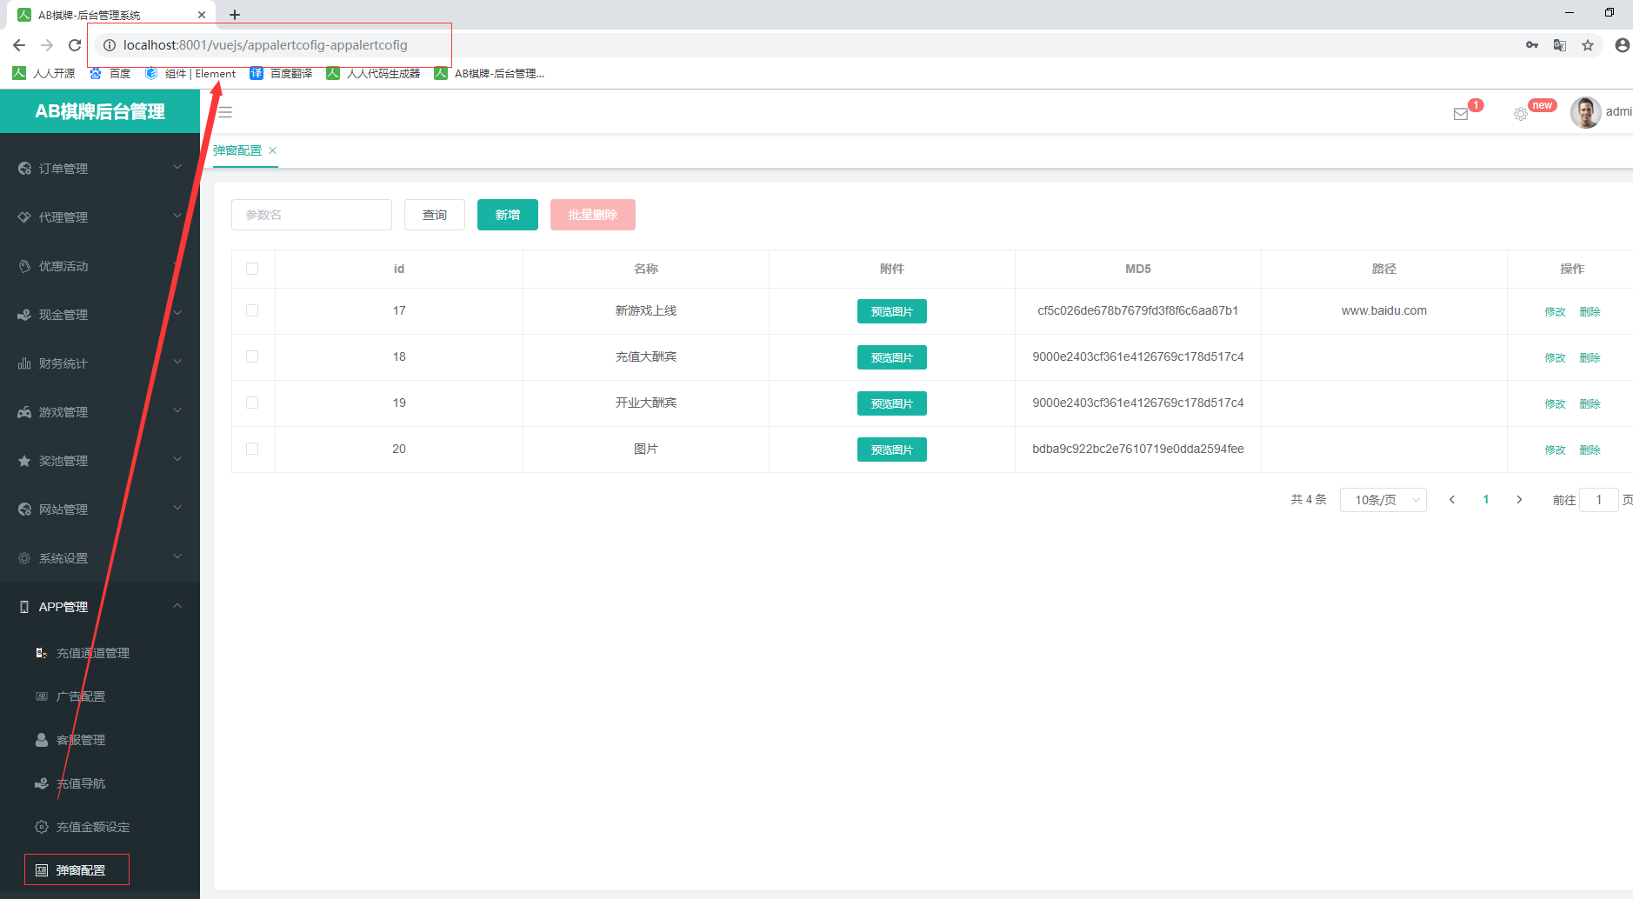

### 弹窗设置列表

1. 根据筛选条件查询出列表
2. 返回列表并结束
3. 点击图片栏的预览图片按钮，查看图片
4. 控制层Controller类：com.xmsy.server.zxyy.webhome.modules.manager.appalertcofig.controller;
5. 请求方法：list（）

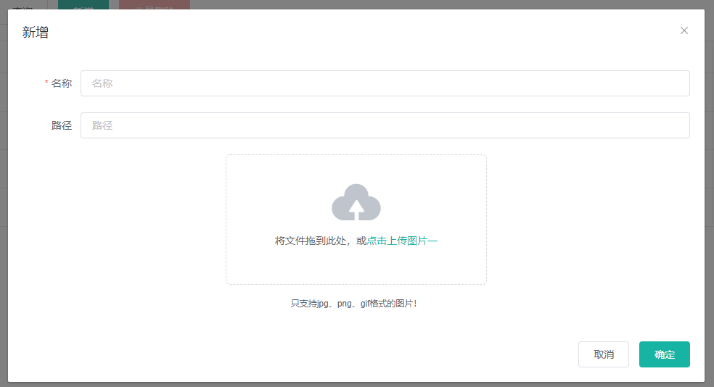

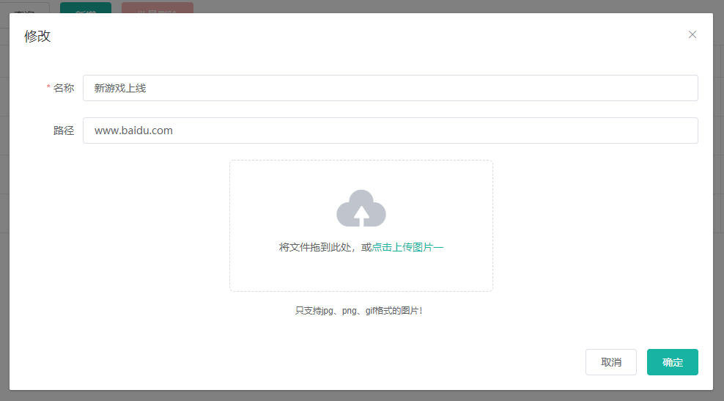

### 新增|修改弹窗设置弹窗

1. 标红星的栏位必填；
2. 将图片上传到上图提示位置
3. 点击保存，需要验证栏位输入值的数据格式
4. 保存到层级表

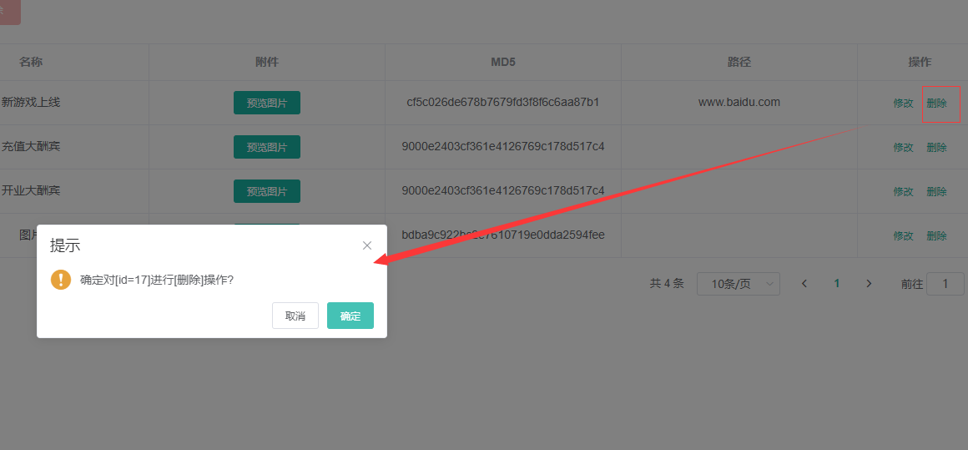

### 删除弹窗设置的确认操作

1. 点击删除或者批量删除按钮，会弹出删除确认弹窗
2. 点击确定，执行逻辑删除操作
3. 点击取消，则结束
4. 结束